ANNEXE 8- CROISSANCE ET ENVIRONNEMENT

DOC 1
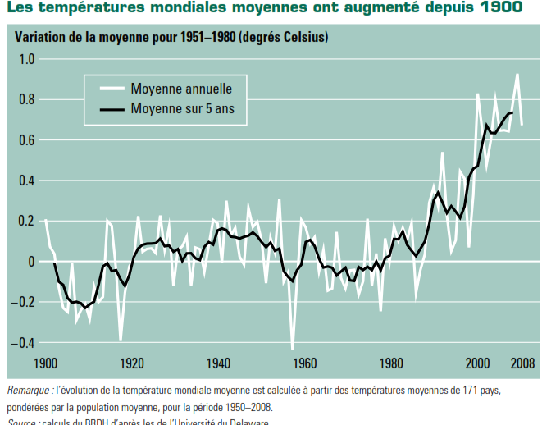
source : PNUD, Durabilité et équité, Rapport sur le développement humain 2011

Doc 2 - Une déforestation qui prend des proportions alarmantes
Une course de vitesse est engagée à l'échelle planétaire pour préserver un bien commun universel : les millions de kilomètres carrés de forêts qui contribuent à l'équilibre de la nature et du climat. Au rythme actuel, plus de 140 000 km2 de forêts sont détruits chaque année, soit à peu près la superficie de la Grèce. Mercredi 25 mai, à New York, lors de la 5ème édition du Forum sur les forêts des Nations unies (UNFF), la Banque mondiale et le World Wildlife Fund (WWF) réunis au sein de l'Alliance pour la forêt (Forest Alliance) ont à nouveau tiré la sonnette d'alarme.
"Les forêts à haute valeur écologique et économique comme les forêts boréales de l'extrême orient russe, celles des basses terres de Sumatra, les forêts tropicales d'Amazonie et du Congo sont en train de disparaître sous l'effet d'abattages sauvages et des coupes illégales ou peu réglementés ainsi que du défrichage agricole", affirme le directeur général du WWF, Claude Martin. Les chiffres sont là : 280 000 m2 de forêts disparaissent chaque minute. La mise en garde lancée à New York par la Banque mondiale et le WWF rappelle à la communauté internationale qu'il faut agir vite. La préservation de l'environnement, et donc de la forêt, est un des huit objectifs du Millénaire, lancé en 2000 par les Nations unies »
Babette Stern, « La déforestation de la planète prend des proportions alarmantes », Le Monde, 25.05.05

Doc 3 - Différence annuelle entre les découvertes de réserves de pétrole, et la consommation de pétrole
(En milliards de barils)

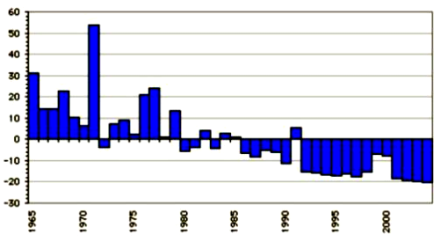

Source : Association for the Study of Peak Oil and Gas (Association pour l’étude du pic de pétrole et de gaz), Octobre 2006

Doc 4 - Evolution des émissions de gaz à effet de serre
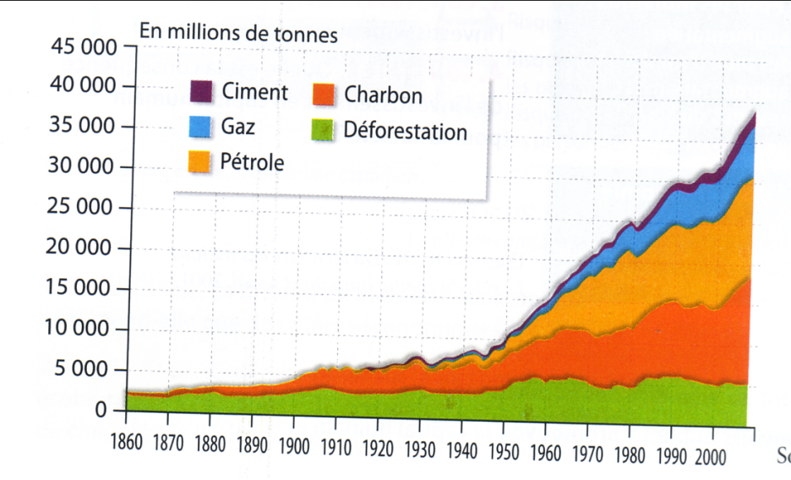
Source : Manicore.com, 2011

doc 5 - biodiversité : l’appauvrissement de nos écosystèmes s’accélère
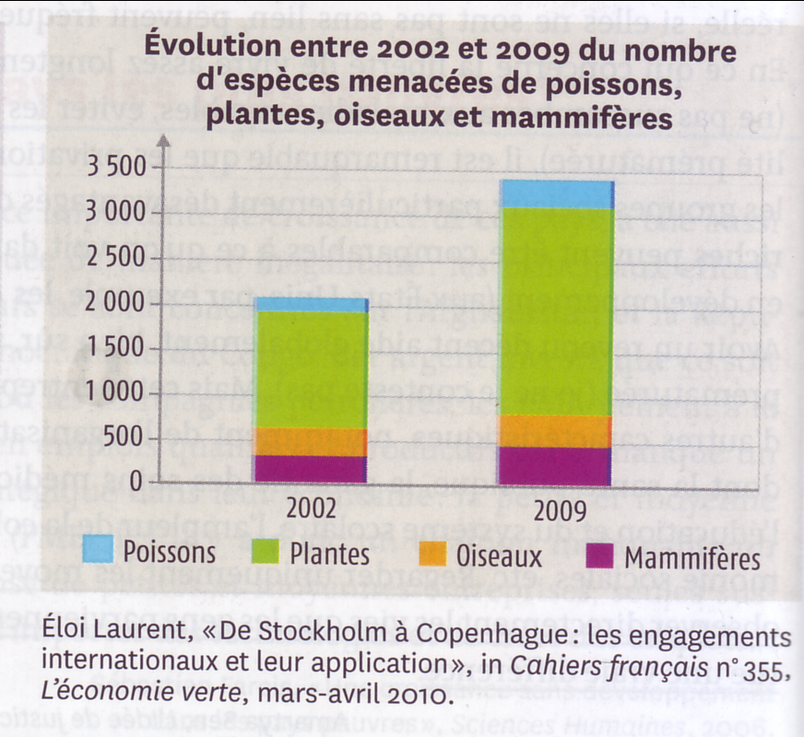
Un écosystème sain et résilient – avec les services indispensables qu’il rend à la vie – dépend de la biodiversité qu’il abrite. Malheureusement, l’appauvrissement rapide de la biodiversité s’accélère dans le monde : une aggravation a été observée au cours des dix dernières années dans les zones humides continentales, les habitats de glace de mer, les marais salants et les récifs coralliens. Selon le rapport de la Convention sur la diversité biologique, Perspectives mondiales de la diversité biologique 3, « de multiples signes indiquent que le déclin de la diversité biologique se poursuit, et ce, au niveau de chacune de ses trois principales composantes – les gênes, les espèces et les écosystèmes ».
Le rapport ajoute que les habitats naturels disparaissent dans la plupart des régions du monde et que l’on estime que près d’un quart des espèces végétales sont menacées d’extinction.
Pour les scientifiques de l’environnement, nous assistons à ce qui est sans doute la plus rapide extinction de masse des espèces : environ la moitié des 10 millions d’espèces estimées de la planète devraient disparaître au cours de ce siècle. La principale cause de cette disparition est la conversion de zones naturelles à destination de l’agriculture et du développement urbain, mais on peut également citer l’introduction d’espèces étrangères envahissantes, la surexploitation des ressources naturelles, la pollution et, de plus en plus, les effets de l’évolution climatique. De 10 à 30 % des espèces de mammifères, d’oiseaux et d’amphibiens sont menacées d’extinction, et leur nombre augmente dans les pays pauvres. Cela tient en partie au fait que les points névralgiques ou « points chauds » de la biodiversité (c’est-à-dire les régions qui concentrent les ressources les plus riches et les plus menacées de la faune et de la flore) sont situés dans les régions tropicales.
Source : PNUD, Rapport sur le développement humain 2011, Durabilité et équité

Doc 6 - La croissance économique et les émissions de CO2

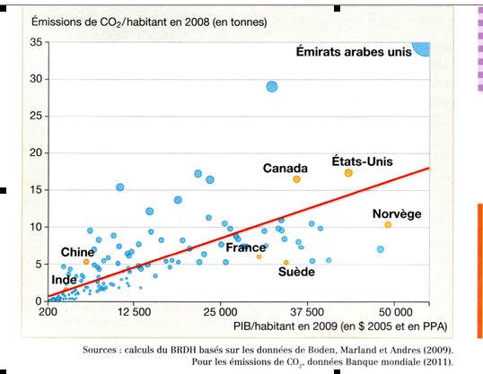

DOC 7 – Les 3 piliers du développement durable
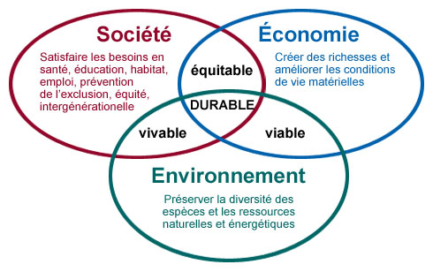

Doc 8 - L’indice de Bien être Durable (IBED)
La première version internationale de cet indicateur remonte à 1989 en annexe du livre important de John Cobb et Herman Daly. A la suite de la publication du rapport édité en 1994 par J. Cobb et C. Cobb, certains pays tels que le Canada, très en pointe dans la réflexion sur les indicateurs de bien-être ou encore le Royaume-Uni ou l'Autriche, se sont inspiré de cet indicateur. On peut aussi trouver une application de cet indicateur sur le site de l'ONG Friends of the Earth qui propose depuis 2001, son propre indice IBED pour le Royaume-Uni.
Le calcul de L'IBED s'appuie approximativement sur la formule suivante :
IBED = Consommations marchande des ménages (base ou point de départ du calcul) + services du travail domestique + dépenses publiques non défensives - dépenses privées défensives - coûts des dégradations de l'environnement - dépréciation du capital naturel + formation de capital productif.
Ce calcul est ensuite corrigé par l'évolution des inégalités et par la prise en compte de la différence entre la valeur monétaire des biens durables consommés par les ménages et la valeur des services qu'ils rendent.
L'IBED prend ainsi en considérations plusieurs dimensions pour mesurer la richesse produite : il n'est pas univoque comme le PIB. Il cherche ensuite à prendre en compte les externalités négatives de la production, à l'inverse du PIB. Les promoteurs de cet indicateur estiment conventionnellement que la moitié des dépenses publiques (mais aussi des dépenses privées des ménages) en matière d'éducation et de santé sont de type défensif, ce mérite d'être discuté. Une partie des dépenses d'éducation permet en effet d'améliorer la qualification des actifs et donc leur productivité et les dépenses de santé ne servent pas seulement à soigner les pathologies liées à la dégradation de l'environnement, aux inégalités sociales et aux conditions de travail. Ces travaux surestiment les dépenses publiques de types défensifs. Par exemple, le fait que le montant des dépenses de santé soit passé en France de 3% à 9,6% du PIB entre 1950 et 2003 s'explique plus par la progression spectaculaire de l'espérance de vie passée de 68 à 79 ans en 50 ans que par l'explosion des dépenses de réparation des dégâts provoqués par la croissance.
Cet indicateur synthétique, en dépit de ses limites (non prise en compte de certains éléments du bien-être, difficiles évaluations des dommages sur l'environnement, évaluation des dépenses défensives ...) permet de donner des ordres de grandeurs, et de mettre l'accent sur les effets destructeurs d'un environnement malsain.
Source : http://ses.ens-lyon.fr/l-indice-de-bien-etre-durable-ibed--47867.kjsp

